LAPORAN PROJEK IMPLEMENTASI IBADAH QURBAN DALAM KEHIDUPAN MASYARAKAT
Mata Kuliah Ibadah Akhlak dan Muamalah
Semester II



NAMA | : PUPUT NOVITASARI
NIM | : 2511102441336

LEMBAGA AIK & MKDU
UNIVERSITAS MUHAMMADIYAH KALIMANTAN TIMUR
2025
PRAKATA
Puji syukur kehadirat Allah SWT karena atas rahmat dan karunia-Nya sehingga laporan Projek Implementasi Ibadah Qurban ini dapat diselesaikan dengan baik. Shalawat serta salam semoga selalu tercurah kepada Nabi Muhammad SAW beserta keluarga dan para sahabatnya.
Laporan ini disusun sebagai bentuk tugas Projek Ujian Akhir Mata Kuliah Ibadah Akhlak dan Muamalah. Melalui kegiatan ini, mahasiswa diharapkan mampu memahami makna ibadah qurban serta berpartisipasi langsung dalam kegiatan keagamaan di masyarakat.
Penulis menyadari bahwa laporan ini masih memiliki kekurangan. Oleh karena itu, kritik dan saran yang membangun sangat diharapkan demi perbaikan laporan ini.

Samarinda, 27 Mei 2026

Puput Novitasari
DAFTAR ISI

PRAKATA ii
DAFTAR ISI iii
DAFTAR GAMBAR iv
BAB I PENDAHULUAN 1
A. Latar Belakang 1
B. Tujuan 1
BAB II TINJAUAN TEORI 2
A. Pengertian Qurban 2
B. Dasar Hukum Qurban Berdasarkan Quran dan Sunnah 2
C. Hukum Qurban 2
D. Ketentuan Hewan Qurban 2
E. Waktu Penyembelihan 2
F. Hikmah dan Tujuan Qurban 2
BAB III IMPLEMENTASI PROJEK 3
A. Identitas 3
B. Judul Projek 3
C. Tempat dan Waktu Kegiatan 3
D. Deskripsi Kegiatan 3
E. Dokumentasi Kegiatan 3
F. Refleksi Pribadi 4
BAB IV PENUTUP DAN KESIMPULAN 5
DAFTAR PUSTAKA 6

DAFTAR GAMBAR

Gambar 3.1 Memotong Daging Qurban 3
Gambar 3.2 Menimbang Daging Qurban 4

BAB I
PENDAHULUAN
A. Latar Belakang
Ibadah qurban merupakan salah satu ibadah yang dilaksanakan umat Islam pada Hari Raya Idul Adha dan hari tasyrik. Ibadah ini mengandung nilai keikhlasan, pengorbanan, kepedulian sosial, dan ketaatan kepada Allah SWT. Pelaksanaan qurban juga menjadi sarana mempererat hubungan antar masyarakat melalui kegiatan gotong royong dan pembagian daging qurban kepada yang membutuhkan.
Sebagai mahasiswa, keterlibatan dalam kegiatan qurban memberikan pengalaman nyata dalam memahami nilai-nilai ibadah, akhlak, dan muamalah dalam kehidupan sehari-hari.
B. Tujuan
- Memahami makna dan hukum ibadah qurban.
- Mengikuti proses pelaksanaan ibadah qurban secara langsung.
- Menumbuhkan rasa kepedulian sosial terhadap masyarakat.
- Mengembangkan sikap gotong royong dan kerja sama dalam kegiatan keagamaan.

BAB II
TINJAUAN TEORI
A. Pengertian Qurban
Qurban adalah ibadah menyembelih hewan ternak tertentu pada Hari Raya Idul Adha dan hari tasyrik dengan tujuan mendekatkan diri kepada Allah SWT.
B. Dasar Hukum Qurban Berdasarkan Al-Qur’an dan Sunnah
Allah SWT berfirman dalam QS. Al-Kautsar ayat 2:
“ Maka laksanakanlah salat karena Tuhanmu dan berqurbanlah.”
Selain itu, Rasulullah SAW juga melaksanakan ibadah qurban sebagai sunnah yang dianjurkan bagi umat Islam yang mampu.
C. Hukum Berqurban
Hukum qurban adalah sunnah muakkadah, yaitu sunnah yang sangat dianjurkan bagi umat Islam yang memiliki kemampuan.
D. Ketentuan Hewan Qurban
Hewan qurban harus sehat, cukup umur, dan tidak memiliki cacat. Hewan yang dapat dijadikan qurban antara lain kambing, sapi, dan unta.
E. Waktu Penyembelihan
Penyembelihan hewan qurban dilakukan setelah salat Idul Adha hingga hari tasyrik berakhir.
F. Hikmah dan Tujuan Qurban
- Mendekatkan diri kepada Allah SWT.
- Menumbuhkan rasa ikhlas dan pengorbanan.
- Membantu masyarakat yang membutuhkan.
- Mempererat tali persaudaraan antar sesama.

BAB III

IMPLEMENTASI PROJEK

A. Identitas
Nama : Puput Novitasari
NIM : 2511102441336

B. Judul Projek
Implementasi dan Edukasi Ibadah Qurban dalam Kehidupan Masyarakat

C. Tempat dan Waktu Kegiatan
Kegiatan implementasi ibadah qurban dilaksanakan di Masjid Babul Iman pada Hari Raya Idul Adha 1447 H bersama panitia qurban dan masyarakat sekitar.

D. Deskripsi Kegiatan
Dalam kegiatan implementasi ibadah qurban ini, saya ikut berpartisipasi secara langsung dalam proses pelaksanaan qurban di masjid. Saya membantu memotong daging qurban dan menimbang daging sebelum dibagikan kepada masyarakat.
Kegiatan dilakukan bersama panitia dan warga sekitar dengan suasana gotong royong dan kebersamaan sehingga pelaksanaan qurban berjalan dengan lancar dan tertib.

E. Dokumentansi Kegiatan

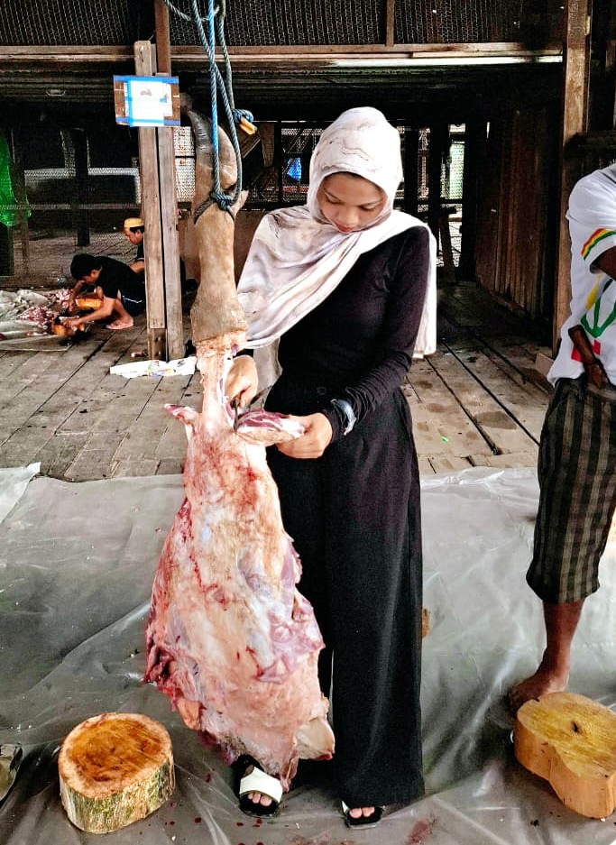

Gambar 3.1 Memotong daging qurban

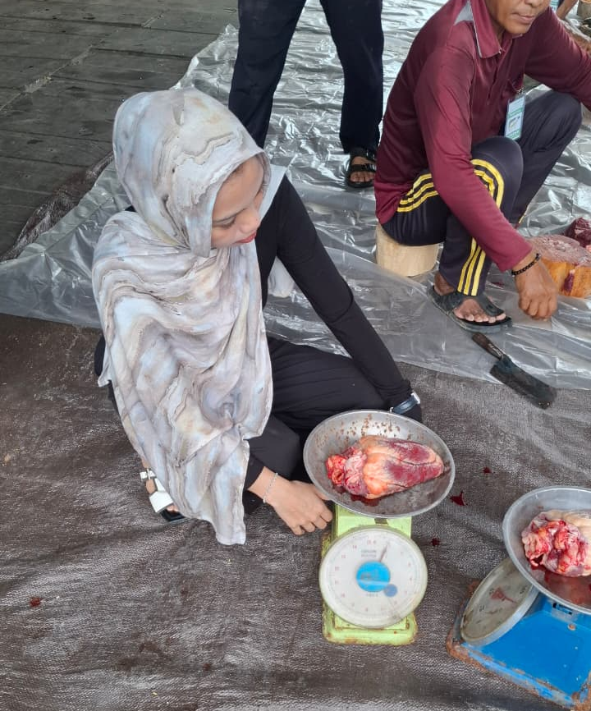

Gambar 3.2 Menimbang daging qurban

F. Refleksi Pribadi
Kegiatan ini memberikan pengalaman yang sangat berkesan bagi saya karena dapat ikut terlibat langsung dalam pelaksanaan ibadah qurban. Saya belajar tentang pentingnya kerja sama, tanggung jawab, dan kepedulian terhadap sesama.
Melalui kegiatan ini, saya juga merasakan kebersamaan dengan masyarakat serta memahami makna keikhlasan dan pengorbanan dalam ibadah qurban.

BAB IV
PENUTUP DAN KESIMPULAN

Projek implementasi ibadah qurban memberikan pengalaman langsung kepada mahasiswa dalam memahami pelaksanaan ibadah qurban di masyarakat. Kegiatan ini tidak hanya meningkatkan pemahaman mengenai fiqih qurban, tetapi juga menumbuhkan nilai sosial, empati, tanggung jawab, dan semangat gotong royong.
Dengan mengikuti kegiatan ini, penulis memperoleh pembelajaran tentang pentingnya berbagi kepada sesama dan mempererat hubungan sosial dalam kehidupan bermasyarakat.

DAFTAR PUSTAKA
• Al-Qur’an dan Terjemahannya.
• Hadits Nabi Muhammad SAW tentang Ibadah Qurban.
• Kementerian Agama Republik Indonesia. Panduan Pelaksanaan Ibadah Qurban. Jakarta: Kemenag RI, 2025.
• Universitas Muhammadiyah Kalimantan Timur. Modul Ibadah Akhlak dan Muamalah. Samarinda: UMKT, 2026.
• Sulaiman Rasjid. Fiqih Islam. Bandung: Sinar Baru Algensindo, 2019.

